ЗАТВЕРДЖУЮ
Директор ЛФМЛ
при ЛНУ ім. І.Франка

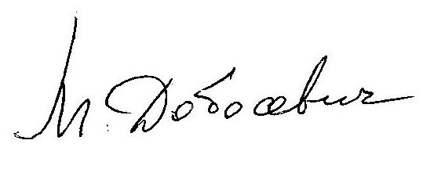Добосевич М.С.

Правила конкурсного приймання

до Львівського фізико-математичного ліцею-інтернату

при Львівському національному університету імені Івана Франка

у 2015 році.
Львівський фізико-математичний ліцей здійснює набір учнів м. Львова та Львівської області на конкурсній основі та за результатами вступних випробувань у відповідності до Статуту ЛФМЛ у такі класи:
фізико-математичний (після 7-го класу)
фізико-математичний (після 8-го класу)
хіміко-біологічний (після 8-го класу).
Прийом заяв здійснюється з 1 лютого до 05 червня включно.
Вступні випробування проводяться:
09 червня 2015 р. (біологія, фізика).
10 червня 2015 р. (хімія, математика)
Апеляції з усіх предметів 18 червня 2015 р.
Вступники до ЛФМЛ проходять вступні випробування у письмовій формі:
у фізико-математичні класи – фізика та математика,
у хіміко-біологічний клас – хімія та біологія;
Кожне вступне випробування оцінюються за бальною шкалою.
Учні,які хворіли, або були відсутні з інших поважних причин зобов’язані подати медичну довідку, інші підтверджуючі документи, на підставі чого їм надається право участі в повторних конкурсних випробуваннях, терміни проведення яких визначає директор ліцею.
Приймальна комісія, залежно від конкурсної ситуації встановлює рівень мінімальної кількості балів, за яким вступник зараховується на навчання. При низькій результативності вступників може оголошуватися додатковий набір у період з 20 по 27 серпня.
Зарахування до ЛФМЛ у відповідні класи здійснюється:
а) без вступних випробувань - для переможців (диплом І,ІІ, ІІІ ступеня) ІІІ етапу Всеукраїнських предметних олімпіад ;
б) за результатами попередньої співбесіди - для учнів, нагороджених дипломами переможців усної та письмової олімпіад, проведених ЛФМЛ спільно з Львівським обласним інститутом післядипломної педагогічної освіти; (співбесіда з учнями відбудеться 03 червня о 15.00 год.)
в) за результатами вступних іспитів.
Переважним правом на зарахування користуються особи, які:
- потерпіли від аварії на Чорнобильській АЕС;
- постійно проживають у сільській місцевості;
- є призерами ІІ етапу Всеукраїнських олімпіад.
Якщо учні, їхні батьки, або особи, які їх заміняють, не згодні з рішенням конкурсної комісії, вони можуть звернутися до голови цієї комісії з апеляцією. Апеляція подається впродовж 2-х днів після оголошення результатів конкурсу. Для розгляду апеляцій створюється апеляційна комісія, чисельність та склад якої визначаються навчальним закладом за погодженням з відповідним органом управляння освітою. Проведення додаткових випробувань під час розгляду апеляції забороняється.
Відповідно до рішення педагогічної ради ліцею може бути організований добір у 10-й клас.
Адреса ліцею:79054, м .Львів-54, вул. Караджича, 29.Тел. для довідок: 262-00-68, 262-50-42.

